招标代理如何预约和变更定标场地操作手册

上传定标清标报告前提条件：项目为评定分离项目，且评标结果公示发布并审核通过。
一、招标代理如何预约定标场地？
1、招标代理登录到湖北省电子招投标交易平台，点击【招标业务】-【定标】-【评标结果公示】菜单，根据“标段编号”或“标段名称”进行项目搜索，并点击【操作】按钮。
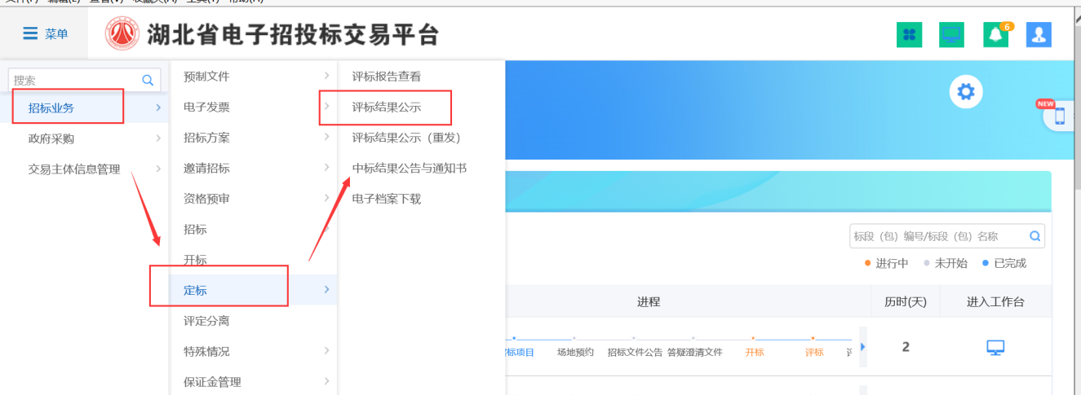
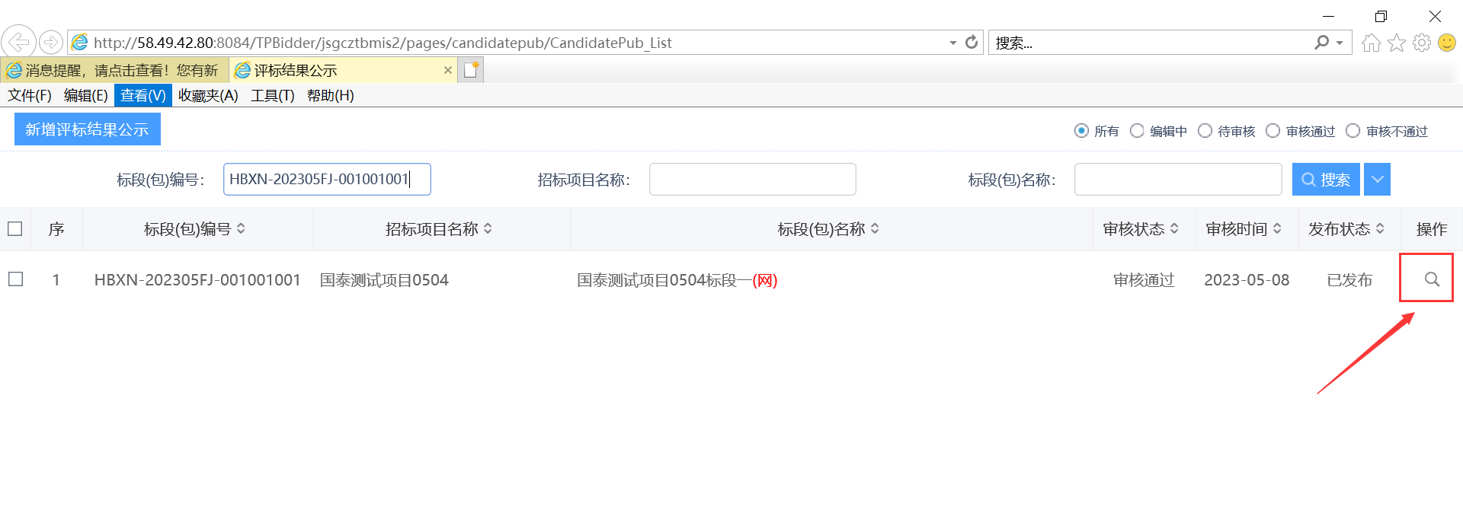

- 点击【定标场地预约】按钮，再点击【新增定标场地】按钮，确定选择需要预约定标场地的项目。

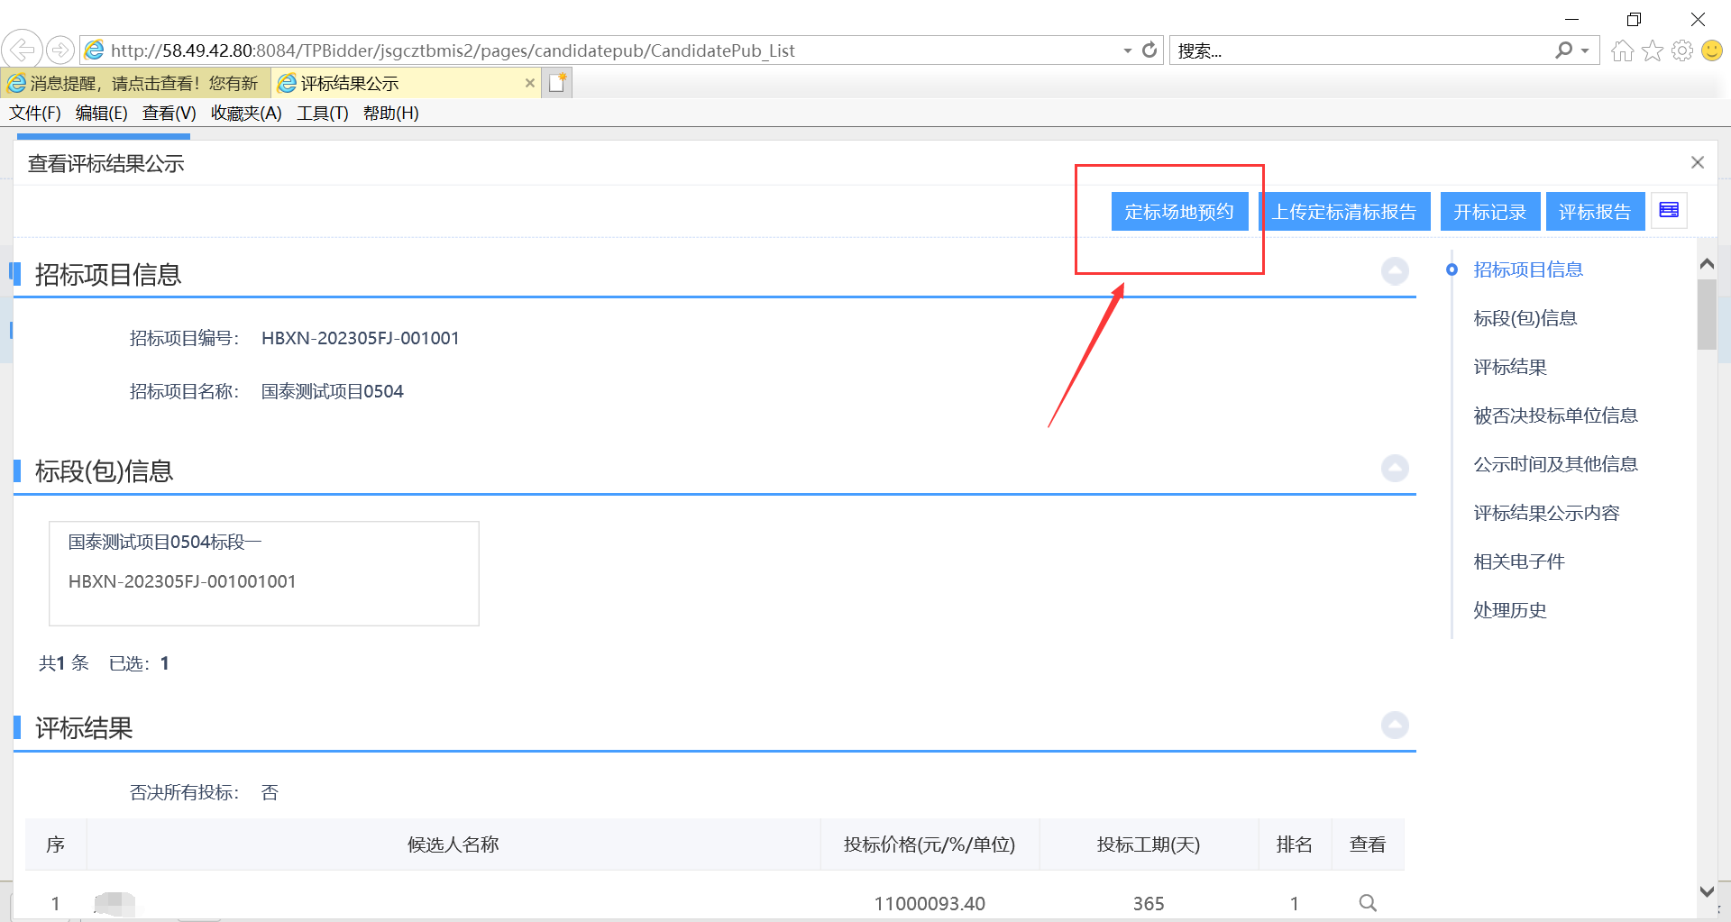
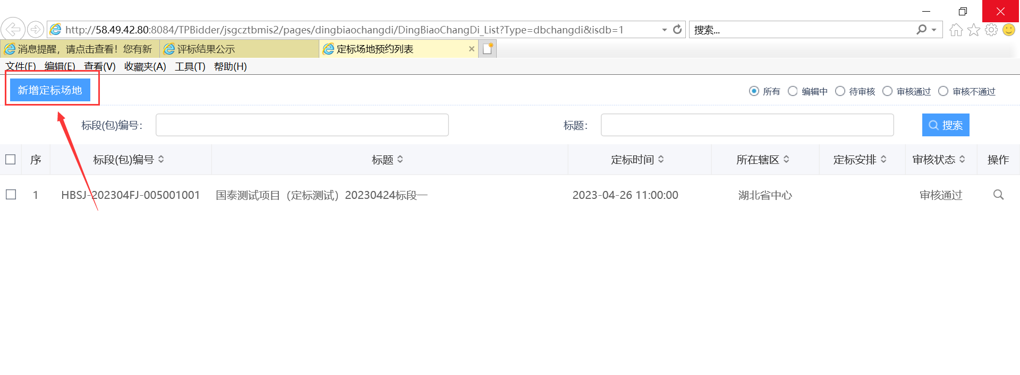
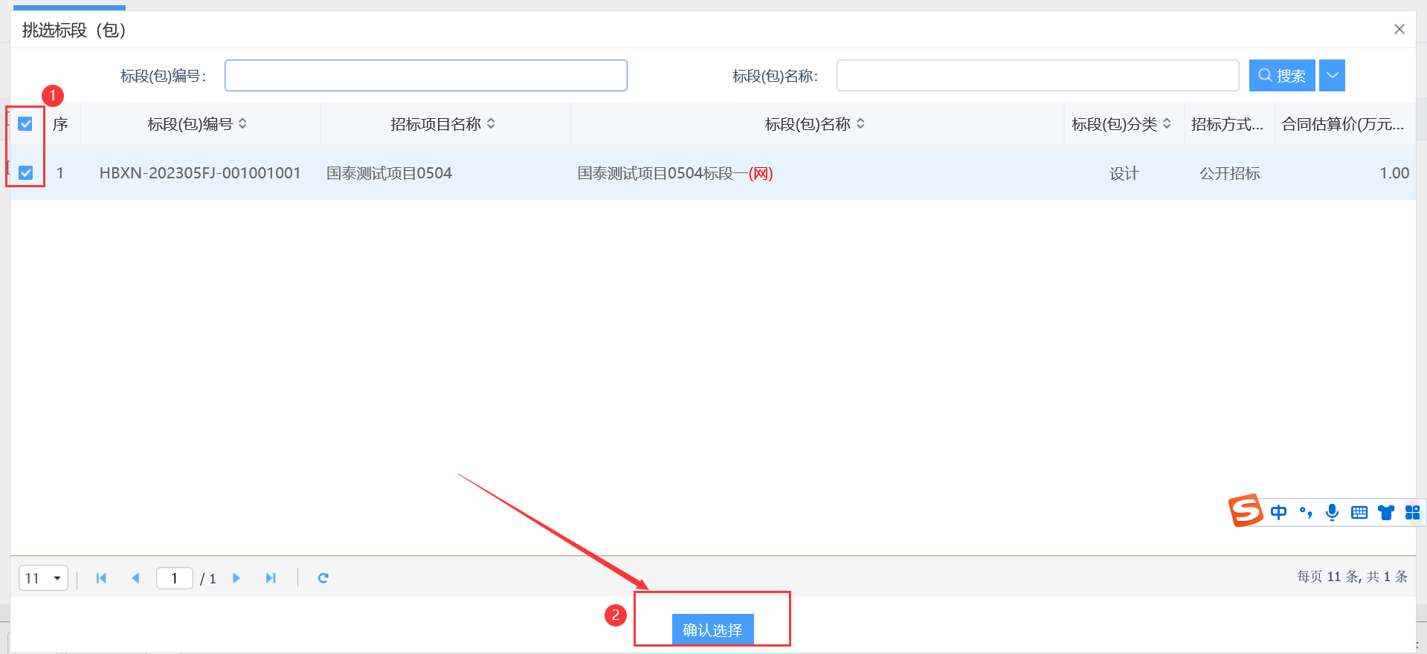

- 填写标题，选择定标开始时间，并选择定标室。填写完成后，修改保存并提交信息。提交成功后，即定标场地预约成功。
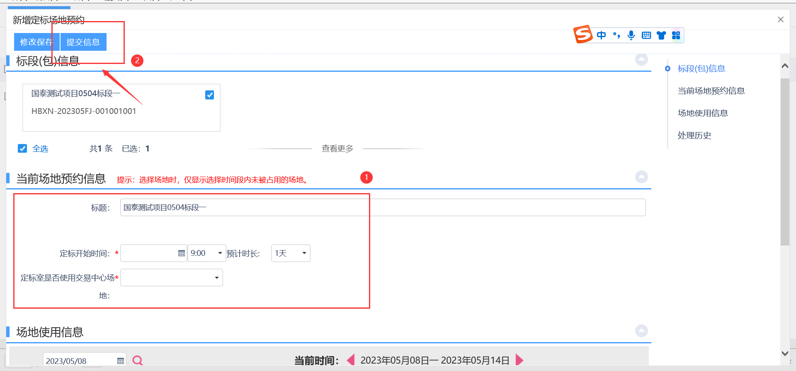

注意：
（1）当“定标室是否使用交易中心场地”选择为“是”时，则直接选择交易中心定标室场地；
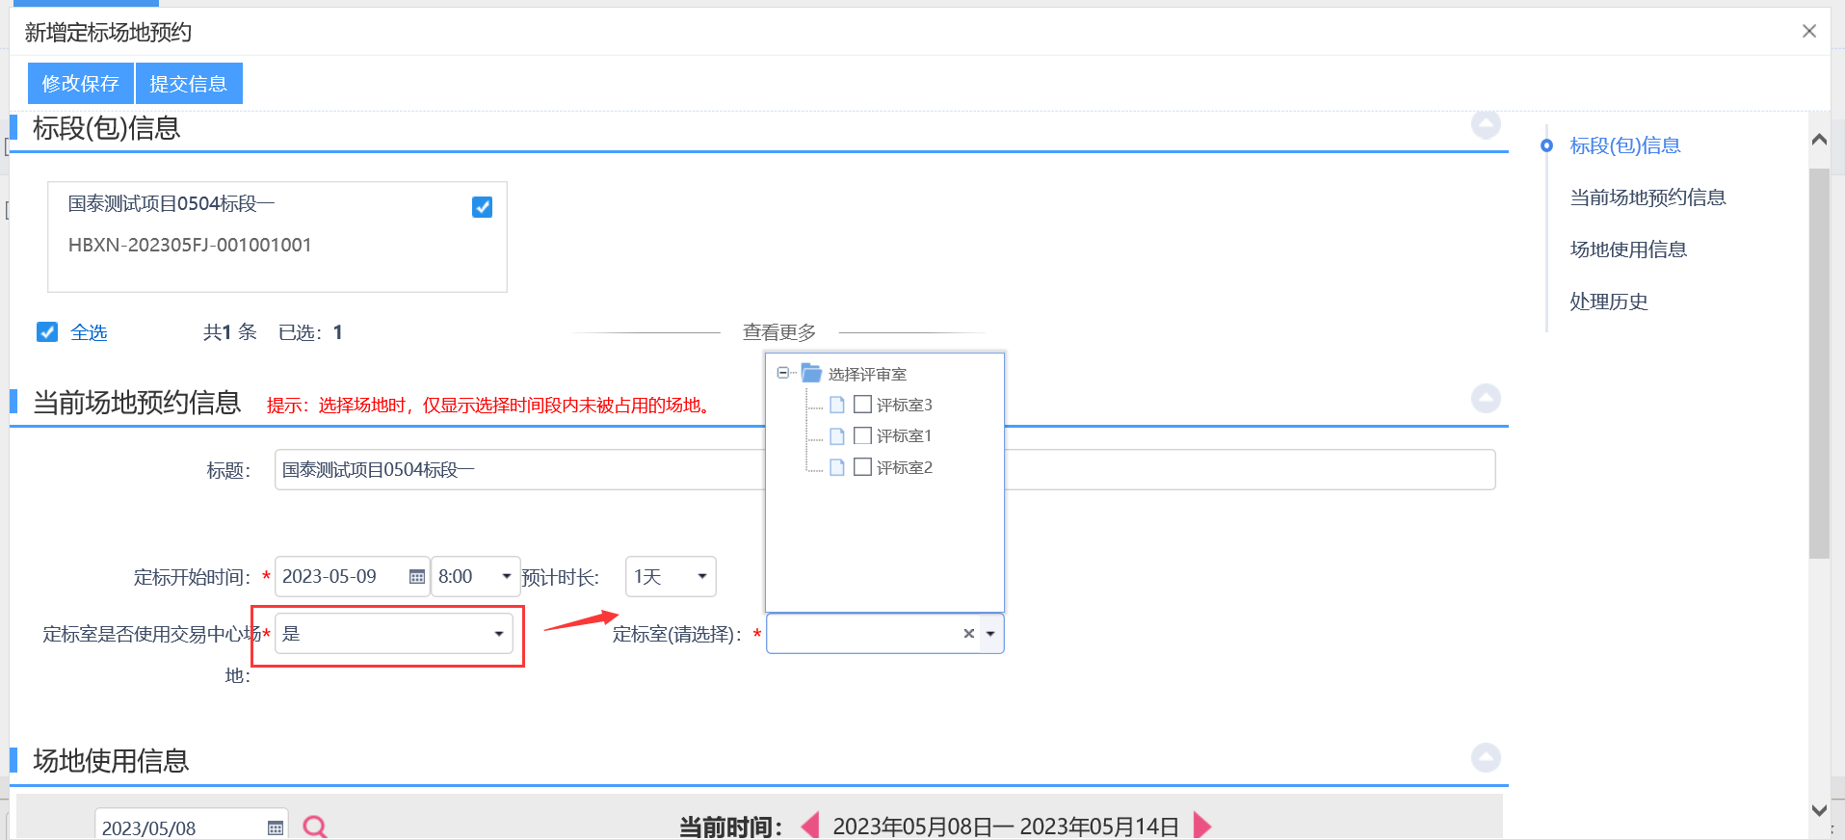

- 当“定标室是否使用交易中心场地”选择为“否”时，则直接手动录入定标室场地信息。

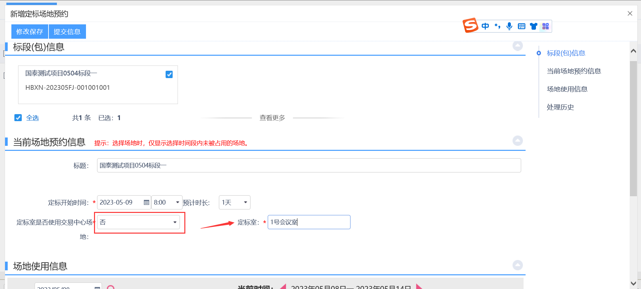

二、招标代理如何变更定标场地？
1、招标代理登录到湖北省电子招投标交易平台，点击【招标业务】-【定标】-【评标结果公示】菜单，根据“标段编号”或“标段名称”进行项目搜索，并点击【操作】按钮。

2、点击【定标场地变更】按钮，再点击【新增定标场地变更】按钮，确定选择需要变更定标场地的项目。

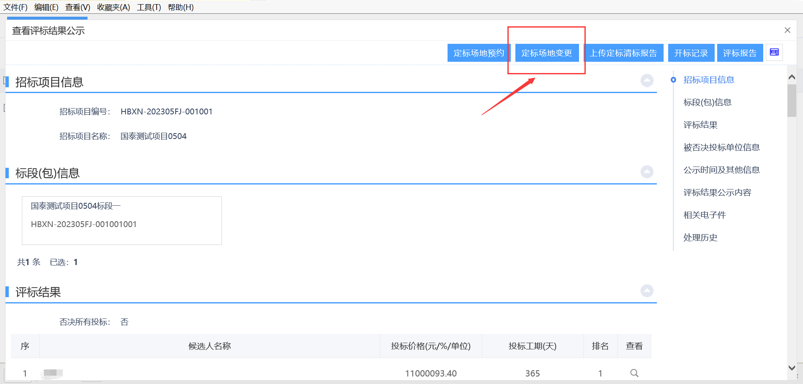

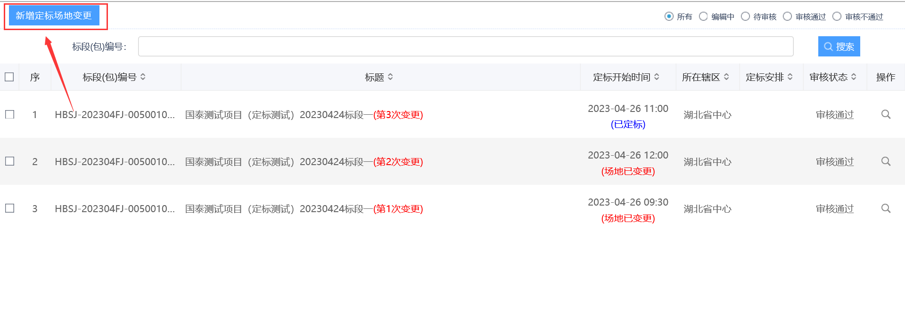
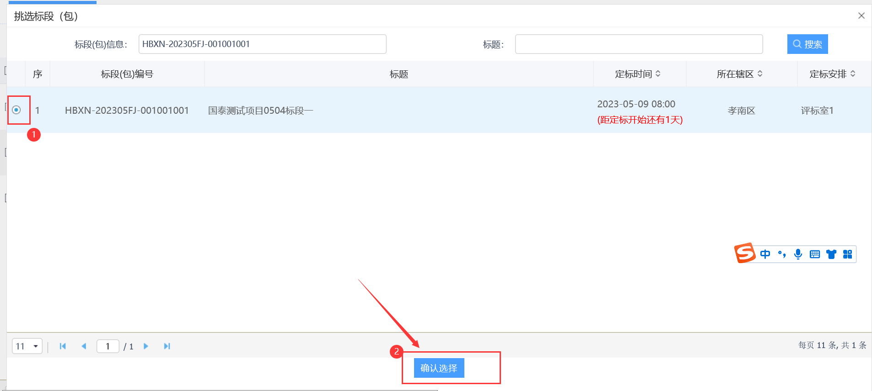

3、填写标题，选择定标开始时间及其定标场地等。填写完成后，修改保存并提交信息。提交成功后，即定标场地变更成功。

